6ème | Multiplier ou diviser par 10, 100, 1 000, 0,5 | Op9

• Pour multiplier un nombre par 10, 100 ou 1 000, il suffit de décaler sa virgule de 1, 2 ou 3 crans vers la droite (en ajoutant parfois des zéros pour combler les rangs « vides »).
• Pour diviser un nombre par 10, 100 ou 1 000, il suffit de décaler sa virgule de 1, 2 ou 3 crans vers la gauche (en ajoutant parfois des zéros).
• Multiplier un nombre par 0,5, c’est pareil que de le diviser par 2.
• Il ne faut pas poser l’opération, mais l’écrire en ligne, c’est un calcul mental !

Effectue les calculs suivants : a) 17 × 100 ; b) 5,86 × 1 000 ; c) 452 ÷ 10 ; d) 1,5 ÷ 1 000.
N’oublie pas que dans un nombre entier, la virgule est toujours placée à la fin, après le chiffre des unités !
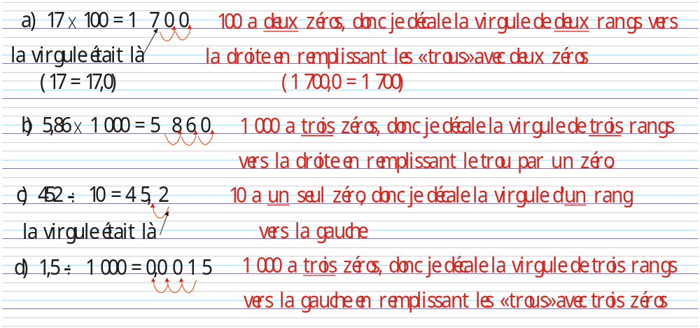

Recopie et complète la solution :  énoncé : Effectue les calculs suivants :  a) 1,25 × 10 ; b) 23 × 100 ;  c) 5,45 ÷ 1 000 ; d) 145 ÷ 100.  Solution :  a) Pour multiplier 1,25 par 10, il faut … la … de 1 … vers la …  Donc 1,25 × 10 $_{=}$ 12,…  b) Pour multiplier 23 par 100, il faut … la … de … crans vers la …  Donc 23 × 100 $_{=}$ 2 3…  c) Pour diviser 5,45 par 1 000, il faut … la … de 3 … vers la …  Donc 5,45 ÷ 1 000 $_{=}$ 0,00…  d) Pour diviser 145 par 100, il faut … la … de … … vers la …  Donc 145 ÷ 100 $_{=}$ 1,… |  Effectue en ligne les calculs suivants :  a) 46 × 10 ; b) 8,42 × 100 ;  c) 1,2 × 1 000 ; d) 0,2 × 100 ;  e) 23,18 × 10 ; f) 9,6 × 1 000.
Effectue en ligne les calculs suivants :
a) 4,8 ÷ 10 ; b) 710 ÷ 100 ;
c) 5,3 ÷ 1 000 ; d) 1 253 ÷ 100 ;
e) 3,28 ÷ 1000 ; f) 8 000 ÷ 10.

Effectue en ligne les calculs suivants (attention à bien lire l’opération demandée) :
a) 59 × 10 ; b) 750 ÷ 100 ;
c) 7,2 ÷ 1 000 ; d) 1,5 ÷ 100 ;
e) 46 × 0,5 ; f) 8,1 × 1 000.

Recopie et complète les pointillés par les nombres qui conviennent :  a) 56 × … $_{=}$ 56 000 ; b) 5,21 × … $_{=}$ 521 ;  c) 1,812 × … $_{=}$ 18,12 ; d) 0,8 × … $_{=}$ 0,4 ;  e) 2 318 ÷ … $_{=}$ 23,18 ; f) 85,6 ÷ … $_{=}$ 0,0856. | Par quel nombre doit-on multiplier chacun de ces nombres pour supprimer la virgule ?  Pense à écrire tes calculs.  Pauvre virgule !  a) 8,75 ; b) 2,4 ;  c) 0,06 ; d) 5,128.

